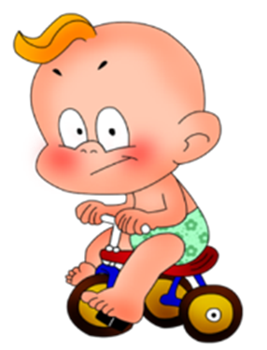  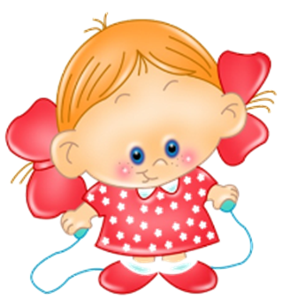 | 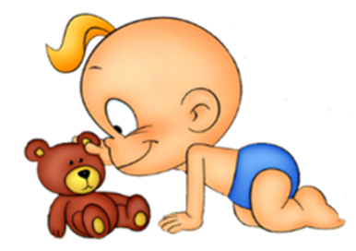 | «Чтобы сделать ребёнка умным и рассудительным, сделай его крепким и здоровым: пусть он работает, действует, бегает, пусть он находится в постоянном движении».  Ж. Ж Руссо  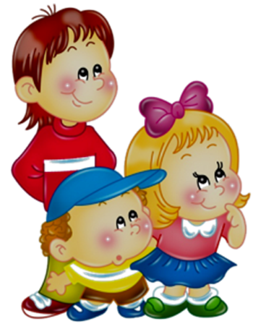  Занимательно и полезно!
Пальчиковые игры рекомендуются всем детям с речевы-  ми нарушениями.  Пельмени  В день веселый в воскресенье.  Для друзей леплю пельмени.  Я три горсточки муки  Сыплю в миску из руки.  Подолью воды немножко,  Размешаю тесто ложкой.  Все с яйцом я перетру,  Тесто я руками мну.  Разделяю на кусочки,  И катаю колобочки,  Мясорубку покручу,  Фарш мясной я получу.  Отделяю фарша горстку,  На кружок кладу я горстку..  Я края соединяю,  Пальчиками их сжимаю.  И пельмени в кипяток  Прыгнут за дружком дружок.  Я тарелки расставляю,  На пельмени приглашаю! | Расслабляющие упражнения (релаксация) - снятие эмоционального напряжения.  Упражнение «Снежная баба»  Представь, что ты снежная баба. Тебя вылепили дети, теперь они ушли, оставив тебя одну( одного). У тебя есть голова, туловище, две торчащие в стороны руки, и ты стоишь на крепких ножках. Прекрасное утро, светит солнце. Вот оно начинает припекать, и ты чувствуешь, что таешь. Сначала тает голова, потом одна рука, потом — другая. Постепенно, понемногу начинает таять и туловище. Ты превращаешься в лужицу, растекающуюся по земле.  Упражнение «Шалтай болтай»  Шалтай—болтай сидел на стене.  Шалтай—болтай свалился во сне.  Ребенок поворачивает туловище вправо—влево. Руки болтаются, как у тряпичной куклы. На слова «свалился во сне» - расслабленный наклон вниз.  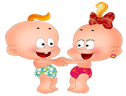 | Гимнастика для глаз –  ежедневно по 3-5 мин. в любое свободное время в зависимости от интенсивности зрительной нагрузки.  «Ленивая восьмерка»  Упражнение улучшает все действия, требующие прослеживания глазами, снимает напряжение с глаз и плечевого пояса, включает связь «рука – глаз», т.е. глаз видит, что делает рука. Работают оба полушария головного мозга, вследствие чего происходит улучшение концентрации внимания. (Выполняется стоя или сидя.)  Рука вытягивается вперед и чуть сгибается в локте. Пальцы сжимаются в кулак, большой выпрямляется. Прямо перед собой этой рукой в воздухе рисуется знак «бесконечность», который похож на цифру 8, лежащую на боку. Глазами мы следим за вытянутым большим пальцем. Делаем 4 «восьмерки» одной рукой. То же самое другой рукой.  Дальше обе руки вытягиваются вперед, пальцы обеих рук перекрещиваются между собой, большие пальцы подняты. Снова 4 раза рисуем ленивую восьмерку и следим глазами за пальцами.  